CAHIDRAULIC°S FORKLIFT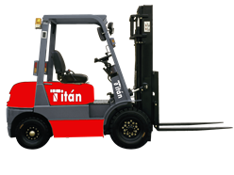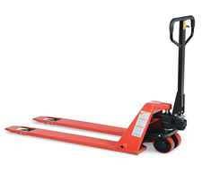

VENTA, SERVICIOS, REFACCIONES Y REPARACION AUTOMOTRIS DE GASOLINA Y DISEL.

MEXICALI BAJA CALIFORNIA, MEXICO

AV.OBRAS PUBLICAS #2046 COL.HIDALGO

CP.21389 CEL:686-100-82-17

NISSAN MUGL02A30DV UGL029L0349

VENTA DE CRANK GENERA LA CHISPA (CORRIENTE) ELECTRONICO A MOTOR.

VENTA DE CAMP GENERA EL PULSO A LA INYECCION ELECTRONICA.

PARTES Y MANO $ 3,980.00

SUBTOTAL $ 3,980.00

IVA 16% $ 636.80

TOTAL $ 4,616.80